23.- TERRA. Tanxugueiras.

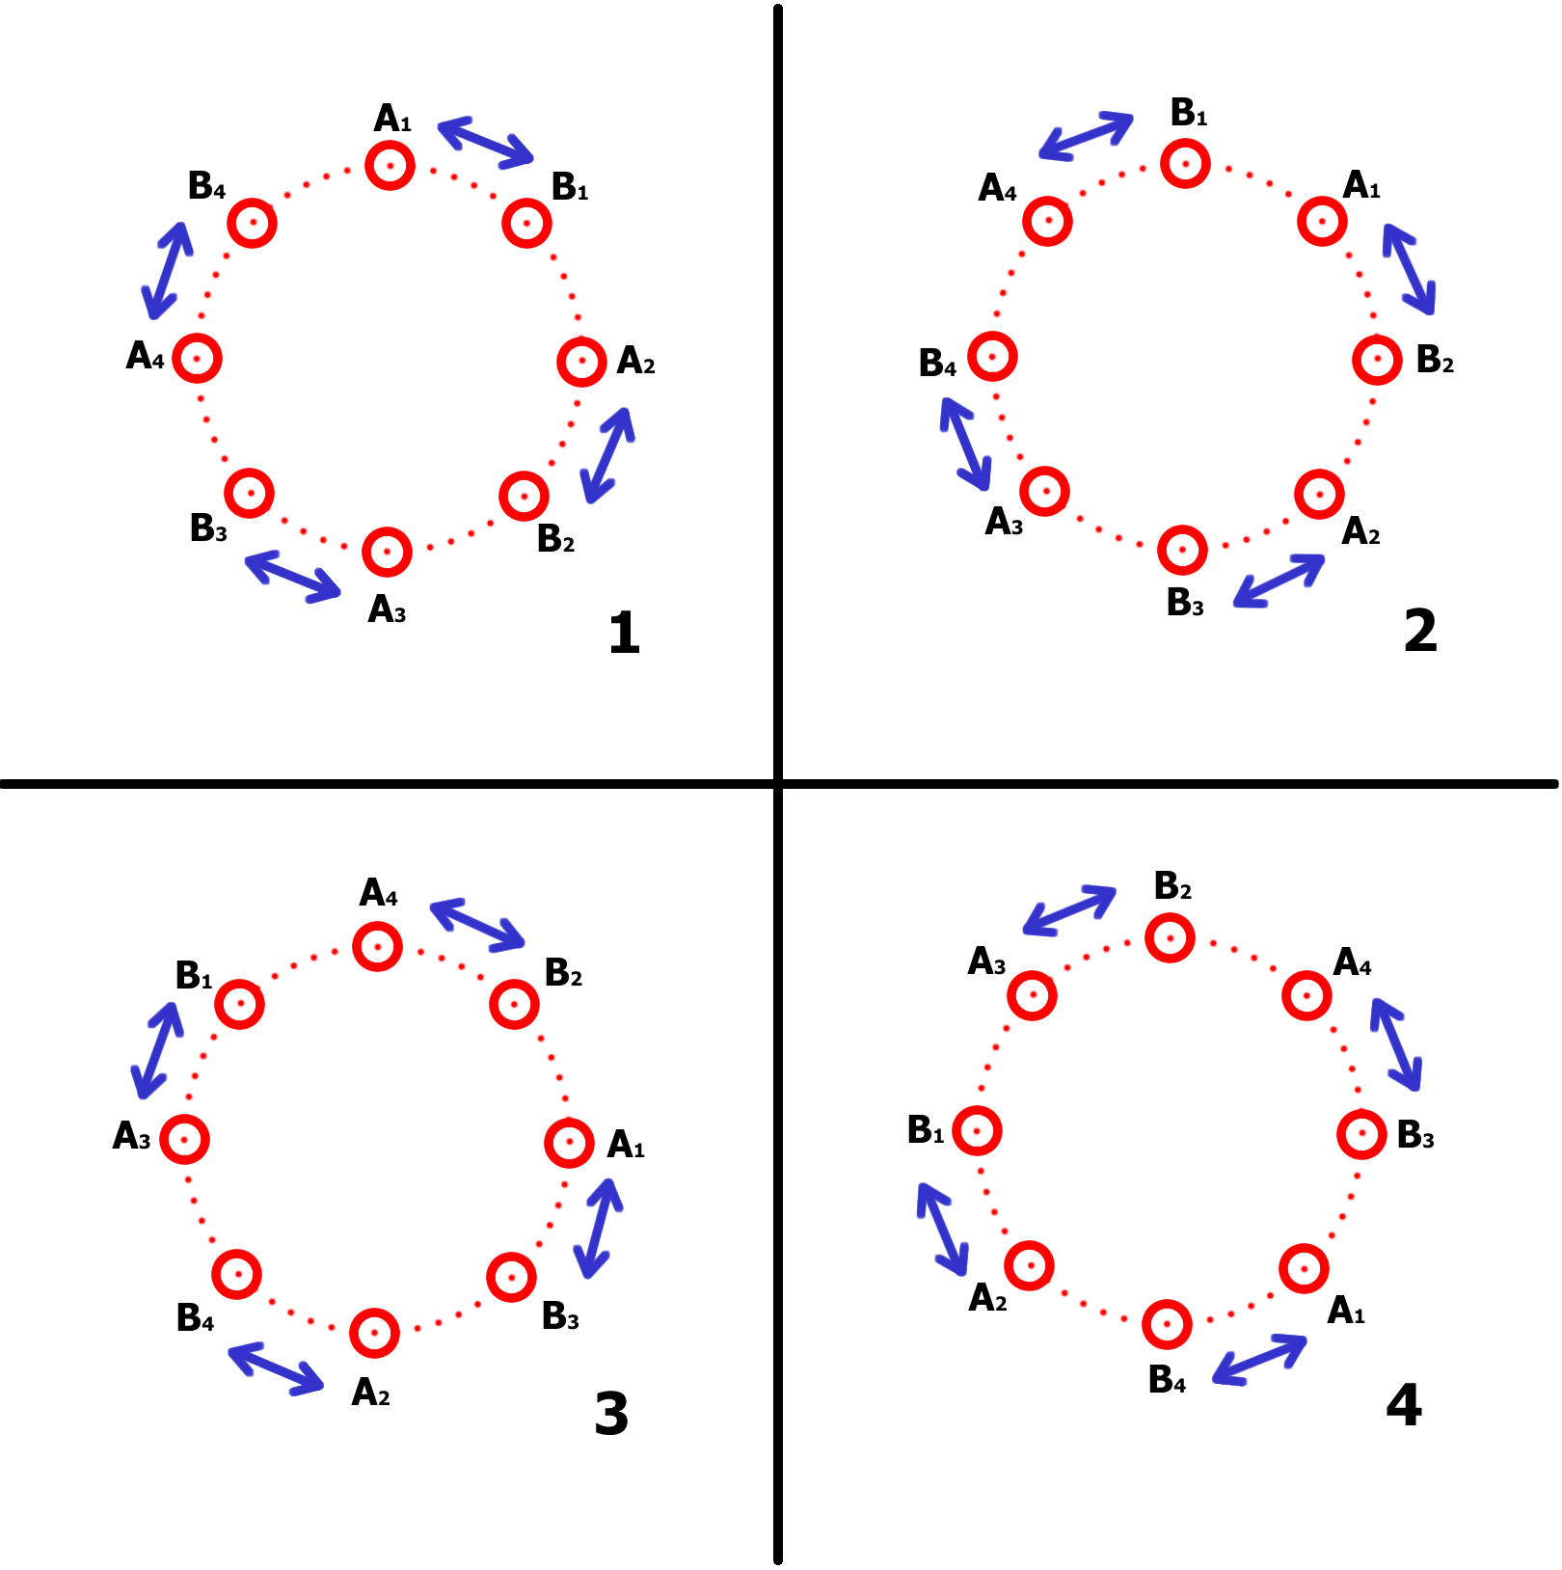
Configuración: en círculo. Si es necesario poner alguna referencia en el suelo para no deshacer el círculo durante los intercambios de parejas (vasos, velas...)
Velocidad: 140ppm

Música:
- Tanxugueiras - TERRA (Lyric Video Oficial)
- https://www.youtube.com/watch?v=6At10g4UlmE

Definimos parejas y contraparejas:
- A: Está a la derecha de la pareja mirando hacia el centro.
- B: Está a la izquierda.
- Contrapareja es la persona que está hacia el otro lado de mi pareja.

Gestos en la A:
- ti,ki = no es un chasquido exactamente. La uña del índice se apoya en el pulgar y el dedo índice sale disparado señalando de una manera casi percusiva, siguiéndolo con la mirada y la cabeza y el brazo muy estirado. Gestos muy robóticos y enérgicos. He omitido las "t,k" en el texto porque se sobreentiende que van siempre alternando derecha e izquierda.

Gestos en la B:
- pa = palmada simétrica al centro (PSC)
- cha= palmada doble compartida (P2C)
- po = palmada doble en muslos

Frases y compases:
- Frase A: 8 compases
Avance a lo largo del círculo en B3 y B4
- Frase B: en subfrases de 4 compases. Cada vez que hacemos B3 y B4 se avanza por el círculo intercambiando la posición con la pareja. Las parejas A, que son las que están a la derecha de la pareja (mirando hacia el centro), avanzan siempre hacia su izquierda (mirando hacia el centro). Las B en sentido opuesto. En total se avanza 5 posiciones.

Propuestas didácticas:
- Un grupo puede preparar A, otro B1 y B2 y el tercero B3 y B4. Después unos enseñáis a otros.
  - Frase A: La dificultad de A está en realizar gestos enérgicos sin esperar a que nadie tome la iniciativa para no quedar atrás, intentando unificar movimientos en todo el grupo.
  - Frases B1 y B2: Las dificultades están en interiorizar bien los movimientos de los pies, en 90°, pero no siempre sobre el pulso.
  - Frases B3 y B4: Las dificultades están en saber hacia dónde tiene que avanzar cada uno y en coger el impulso para los giros.
  - La estructura puede ser una dificultad añadida porque es un poco irregular.
- Propuesta para infantil:
  - Pensando en una coreografía conjunta infantil-primaria, el profesorado de infantil puede pensar qué gestos o movimientos son inviables en su nivel y sustituirlos por otros. El alumnado de infantil estaría en un círculo interior concéntrico mirando todos hacia el centro, sentados en el suelo sin moverse, realizando una coreografía de manos y brazos con gestos y movimientos de manera paralela a la coreografía exterior.
- Propuesta para Secundaria y Bachillerato: el alumnado de estos niveles puede "necesitar" algún gesto más, complicando un poco las secuencias. Os dejo a vosotros el trabajo de inventar secuencias complicando un poco la coreografía original.
- ¿Qué gestos o movimientos incluiríais para que la coreografía fuese más cercana a un baile de una muiñeira?

Vídeo:
- Enlace al material de trabajo de alumnado de un curso del CFR de Ourense.
- https://youtu.be/BUTdu4epv_0

Desarrollo:

Frase | Duración | letra | secuencias takedinorum | comentarios
Intro | 4cc.
A | x1 | ailaralá | (u/·/i1/·)(u/·/i2/·)(u/·/o/·)(u/·o/·)  (u/·/i3/·)(u/·/i4/·)(i5/·/i6·)(o/o/e/e) | i1 e i2 arriba; i3 e i4 adelante, i5 derecha, i6 izquierda.  i3, i4 con la muñeca hacia arriba.  i5, i6 con la muñeca hacia abajo.  u1, u2, u3 y u4 hacia la derecha, alternamos pie derecho e izquierdo,  u5 y u6 hacia atrás
B | x4  20'' | esta noite hai foliada  esta noite hai serán  agárdoche no terreiro  compañeiriña leal | B1. a) (pa/·/po/·)  b) (u1/·/u2/·)  c) (pa/cha/pa/·)  d) (po/u3/u4/·) | a) pa=PSC  pa+tu, simultáneos; po+ku, simultáneos.  b) Giro cuarto de vuelta hacia mi pareja en dos pasos.  c) Gestos compartidos con mi pareja.  d) Giro cuarto de vuelta hacia afuera en dos pasos.
B | x4  20'' | compañeiriña leal  compañeiriña leal  esta noite hai foliada | B2. a) (pa/·/po/·)  b) (u5/·/u6/·)  c) (pa/cha/pa/·)  d) (po/u7/u8/·) | a) Estamos mirando hacia afuera del círculo.  b) Giro cuarto de vuelta hacia mi contrapareja, en dos pasos.  c) Gestos compartidos con mi contrapareja.  d) Giro cuarto de vuelta hacia el centro, en dos pasos.
B | x4  20'' | para cantar veño eu  coa pandeireta na man  aturuxa canda min  que nos escoiten berrar | B3. a) (1/·/2/·)(3/·/4/·)  b) (pa/cha/pa/·)(po/po/po/·) | a) Cambio de posición con mi pareja en 4 pasos. Avanzo una posición por el círculo. Nos damos la mano derecha y la izquierda en el pecho, muy orgullosos con la cabeza bien alta. Las parejas A avanzan hacia su izquierda y las B hacia su derecha. En algún giro habrá que ajustar el orden de los pies.  b) Gestos compartidos con mi pareja.  popopo= doble, cruzada, doble en muslos.  Después del popopo tengo que hacer un giro de 180° para hacer el siguiente cambio de posición.  Probar esta opción para girar hacia el centro: (pa/cha/pa/·) (po/u7/u8/·)
B | x4  20'' | que nos escoiten berrar  que nos escoiten berrar  coa pandeireta na man | B4. a) (1/·/2/·)(3/·/4/·)  b) (pa/cha/pa/·)(freez/·/·/·) | a) cambio de posición con la siguiente pareja (avanzo una posición más por el círculo, en el mismo sentido en que avancé antes)  b) con mi nueva pareja (con la que acabo de hacer el giro).  Freez=Gesto congelado hacia la pareja con la que estoy. Con la derecha señalo hacia arriba y con la izquierda hacia abajo.
A | x1 | ailaralá |  | Con el primer gesto giramos todos hacia el centro del círculo y repite el estribillo.
B | x2  1'02'' | Canta ti, cantarei eu,  co xeito das nosas nais  festexarémos a vida  da xente que está a bailar,  da xente que está a bailar, da xente que está a bailar,  co xeito das nosas mans. | B1, B2
A | x2 |  | Ax2
B | x6  1'42'' | B1:Aí veñen, aí veñen, veñen pra quedar  esas bravas gorxas de fondo cantar  B2: de fondo cantar, de fondo cantar  aí veñen, aí veñen, veñen pra quedar  B5 (instrumental)  B3: veñen pra quedar, veñen pra quedar,  veñen pra quedar  B3: Veñen pra quedar, veñen pra quedar  Veñen pra quedar, pra quedar, pra quedar, pra quedar  B3: Veñen pra quedar, veñen pra quedar  Veñen pra quedar | B1, B2
B | x6  1'42'' |  | B5 | nos movemos en cámara lenta con gestos muy amplios, sin mover los pies de nuestra posición.
B | x6  1'42'' |  | B3x3 | avanzamos en total 3 posiciones más
A | x2
Final |  |  | pi+pu | Gestos hacia arriba, acompañados de la mirada hacia arriba y percutiendo el pie derecho hacia la derecha. Quedamos congelados.

